三峡大学实验报告

院、系 | 计算机与信息学院 |  | 年级专业 |  | 计算机与科学 |  | 姓名 | 胡国昌 | 学号 | 202210120518
课程名称 |  | 操作系统 |  |  |  |  |  |  | 成绩
指导教师 |  | 胡少甫 |  | 同组实验者 |  |  |  | 实验日期 | 11.12

实 验 名 称 | 实验4.2 进程同步实验

- 实验目的
- 加强对进程同步和互斥的理解，学会使用信号量解决资源共享问题。
- 熟悉Linux 进程同步原语。
- 掌握信号量wait/signal 原语的使用方法，理解信号量的定义、赋初值及wait/signal操作
- 实验内容
编写程序，使用Linux操作系统中的信号量机制模拟实现生产者-消费者问题。设有一个生产者和一个消费者，缓冲区可以存放产品，生产者不断生成产品放入缓冲区，消费者不断从缓冲区中取出产品，消费产品。
- 实验指导
为了模拟解决生产者-消费者问题，需要创建两个进程，即生产者进程和消费者进程。并且要让这两个进程共享同一个冲区。生产者进程和消费者进程必须为并发执行的进程。由生产者消费者问题是经典的进程同步问题，因此对于如何设置信量在此不再讨论，请读者主教材中的相关内容加以学习。
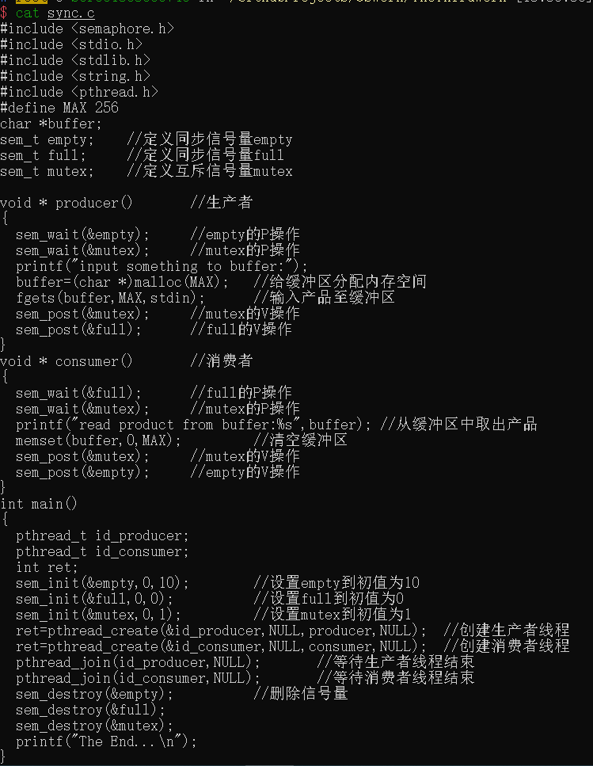
- 实验结果

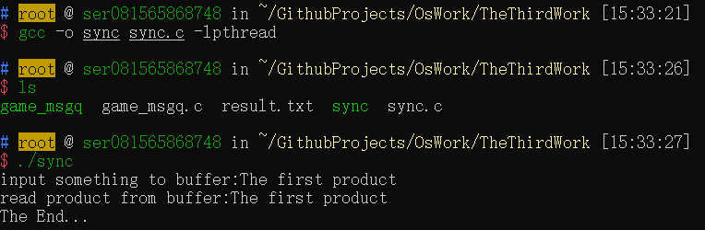

- 实验思考
- 本实验只模拟实现了一个产品的放入与取出，请修改代码，以模拟实现多个产品的放入与取出。
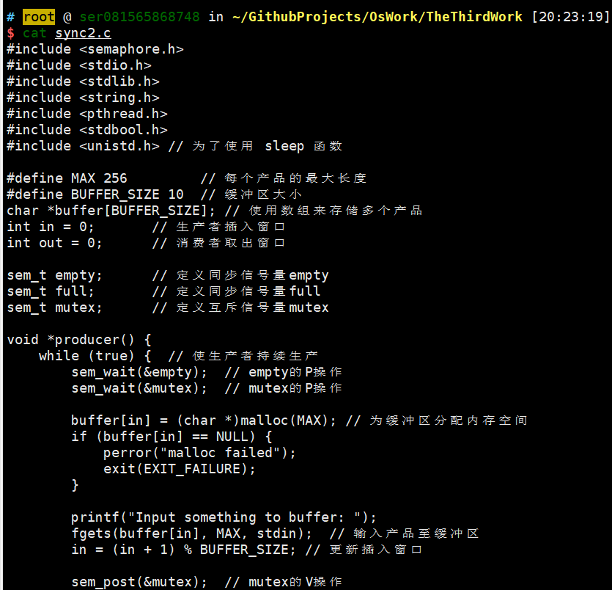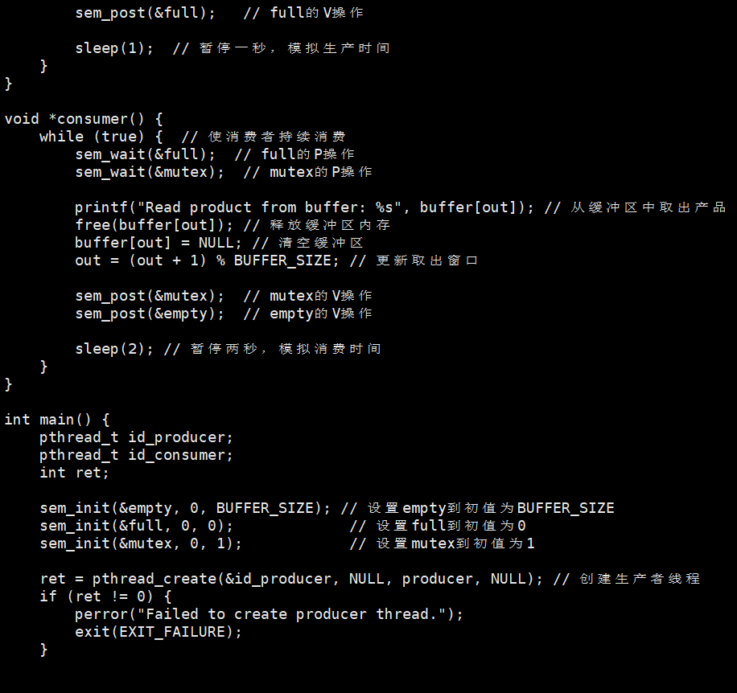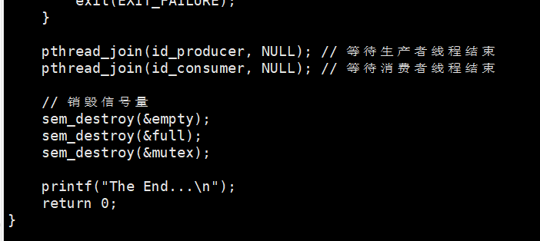

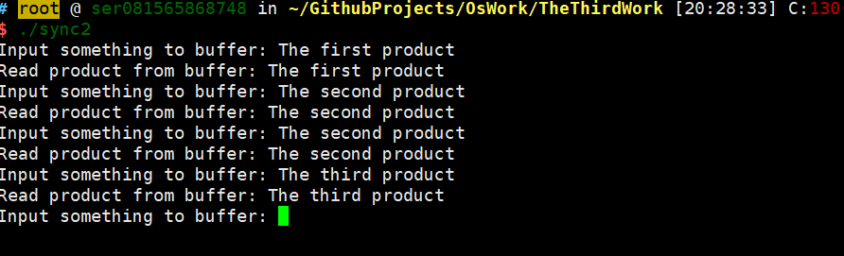

- 多线并发与多进程并发有何不同与相同之处？
1、相同之处
1.1目的：
并发执行：两种模型的主要目的是提高系统资源的利用率和提升程序的响应速度。
共享资源：都可以通过使用共享内存、文件等方式来共享数据和资源。

调度：
操作系统调度：多线程和多进程都由操作系统的调度器管理，以决定执行哪些线程或进程，以及执行的时间。

解决问题：
并发问题：在多线程和多进程中，都可能遇到并发问题，如竞争条件、死锁等，需要通过锁、信号量等同步机制来解决。
2、不同之处
资源占用：
进程：每个进程都有独立的虚拟地址空间，系统资源相对独立，内存占用大。创建和销毁进程的开销相对较大。
线程：线程是进程内的执行单元，和同一进程的其他线程共享进程的虚拟地址空间，资源占用小。创建和销毁线程的开销相对较小。

内存管理：
进程：每个进程都拥有自己的地址空间，之间的内存不可直接访问，必须通过进程间通信（如管道、消息队列等）来交换数据。
线程：同一进程内的所有线程共享进程的地址空间，可以直接访问共享数据，这使得线程间的通信更简单，但也增加了数据竞争的风险。

切换开销：
进程上下文切换：切换进程的上下文需要保存和加载更多的上下文信息（如进程的状态、全局变量、内存映射等），所以开销较大。
线程上下文切换：线程的上下文切换较轻，开销更小，因为线程共享同一个进程的上下文。

稳定性：
进程：由于进程的独立性，一个进程的崩溃通常不会影响其他进程，具有更好的稳定性和容错性。
线程：如果一个线程崩溃（例如造成访问违规），可能会导致整个进程终止，包括其他线程，有较高的风险。

使用场景：
进程：适合 CPU 密集型的应用程序，如大型服务器，或需要隔离的应用程序（例如运行多个用户会话的应用）。
线程：适合 IO 密集型的应用程序（如网络服务器、图像处理等），可以通过多线程有效地处理大量并发请求。

（3）模拟实现读者-写者问题

